01.04.2021r. (czwartek)

Dzień dobry kochani, dzisiaj będziemy rozmawiać o koszyku wielkanocnym. Zachęcam wszystkie Motylki do udziału
- Na początek zachęcam wszystkie dzieci do porannej gimnastyki, pamiętacie nasze motto: „Gimnastyka to podstawa dla nas wszystkich świetna sprawa…” , a więc startujemy z „Jarzynową gimnastyką” https://www.youtube.com/watch?v=oD_4YBKMKFs

- Zwyczajem wielkanocnymi jest święcenie potraw dlatego zachęcam Was do obejrzenia filmu pt. „Tradycyjny koszyk wielkanocny (święconka)”
https://www.youtube.com/watch?v=-vS8QYsdefQ
3. Spróbujcie teraz odpowiedzieć na pytania:
- co powinno się znaleźć w wielkanocnym koszyku?
- co symbolizują konkretne potrawy?
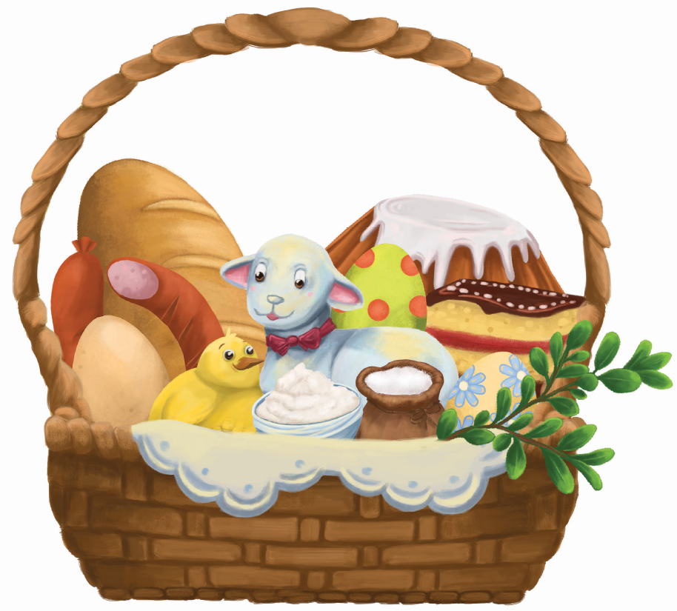

* Jajka symbolizują początek nowego życia i to właśnie one są najważniejszym, wielkanocnym symbolem
* Babka wielkanocna rośnie dzięki drożdżom i symbolizuje wiarę, która w tym szczególnym okresie powinna rosnąć w naszych sercach
* Baranek wielkanocny symbolizuje zwycięstwo dobra nad złem i życia nad śmiercią
* Bukszpan symbolizuje życie wieczne, ponieważ zawsze jest zielony
* Wędlina zagościła w koszyczku wielkanocnym, ponieważ symbolizuje dostatek
* Chleb symbolizuje ciało Chrystusa. Musimy o nim pamiętać, by przez cały rok cieszyć się dobrym zdrowiem
* Chrzan w koszyczku wielkanocnym ma zapewnić zdrowie siłę na cały rok
* Sól symbolizuje prawdę i chroni przed działaniem złych mocy
4. Zapraszam teraz do obejrzenia bajki pt. „ Koszyk wielkanocny”
https://www.youtube.com/watch?v=3xbxePRP3C4
5. Co powinno znaleźć się w koszyku wielkanocnym? Spróbujcie uzasadnić swoją odpowiedź
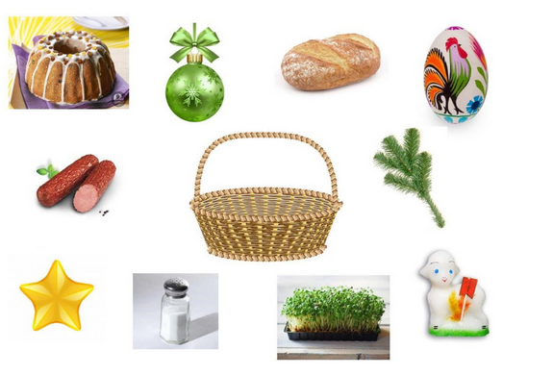

6. Dla chętnych zabawa rozwijająca aparat mowy pt. „Wielkanoc u języczka”
Zbliża się Wielkanoc. Trwają przygotowania do świąt. Pan Języczek postanawia upiec ciasto. Najpierw do miski (robimy z języka miskę – przód i boki języka unosimy ku górze, tak by na środku powstało wgłębienie) wsypuje mąkę i cukier (wysuwamy język z buzi, a potem go chowamy, przesuwając nim po górnej wardze, górnych zębach i podniebieniu), dodaje masło (wysuwamy język z buzi, a potem go chowamy, przesuwając nim po górnej wardze, górnych zębach i podniebieniu). Wszystkie składniki miesza (obracamy językiem w buzi w prawo i w lewo) i mocno uciera (przesuwamy językiem po górnych zębach, następnie po dolnych). Ciasto już się upiekło (wdychamy powietrze nosem i zatrzymujemy je przez chwilę w buzi, nadymając policzki, następnie wypuszczamy powietrze ustami). Pan Języczek właśnie je ozdabia – polewa czekoladą (przesuwamy czubkiem języka po podniebieniu w przód, w tył i w bok), obsypuje rodzynkami (dotykamy językiem każdego górnego zęba), orzechami (dotykamy językiem każdego dolnego zęba).
Pan Języczek robi sałatkę warzywną. Kroi warzywa (wysuwamy język z buzi i wykonujemy nim szybkie ruchy w kierunku nosa i brody), dodaje majonezu, miesza, a potem próbuje. Sałatka jest pyszna (oblizujemy wargi ruchem okrężnym).
Następnie pan Języczek maluje jaja – powoli wkłada je do kubeczków z barwnikami (przesuwamy język po górnej wardze, górnych zębach i podniebieniu). Wyciąga pomalowane (wysuwamy język z buzi, przesuwając nim po podniebieniu, górnych zębach i górnej wardze w kierunku nosa) i dmucha, żeby szybciej wyschły (wdychamy powietrze nosem, wydychamy buzią). Potem rysuje na jajach wzorki – kropki (dotykamy językiem różnych miejsc na podniebieniu), kółka (oblizujemy wargi ruchem okrężnym), paski (oblizujemy górną wargę, górne zęby, miejsce za zębami, następnie dolną wargę, dolne zęby, miejsce za zębami), kratkę (dotykamy językiem naprzemiennie zębów dolnych i górnych, następnie prawego i lewego kącika ust).
Zaplata jeszcze koszyczek wielkanocny (kilkakrotnie dotykamy językiem górnej wargi, prawego kącika ust, dolnej wargi i lewego kącika ust) i już wszystko do świąt przygotowane. Cieszy się pan Języczek (uśmiechamy się szeroko nie pokazując zębów), bo może już świętować.
7. Kolejnym zadaniem jest wykonanie pracy plastycznej pt. „Jak zrobić koszyczek wielkanocny” https://www.youtube.com/watch?v=f-1njLynuE4

8. Przypomnimy sobie teraz naszą piosenkę pt. „Pisanki, pisanki” https://www.youtube.com/watch?v=OTPObfVuHCY

Pisanki, pisanki,
jajka malowane
nie ma Wielkanocy
bez barwnych pisanek.
Pisanki, pisanki
jajka kolorowe,
na nich malowane
bajki pisankowe.
Na jednej kogucik,
a na drugiej słońce,
śmieją się na trzeciej
laleczki tańczące.
Na czwartej kwiatuszki,
a na piątej gwiazdki.
na każdej pisance
piękne opowiastki.

9. Kolejnym zadaniem –wyzwaniem są zadania tekstowe
Bohaterami zadań będą oczywiście : zajączek, kurczaczki i pisanki. Podaję przykładowe zadania
Zadanie 1 Zajączek miał w koszyczku 7 pisanek. 1 zaniósł kurczaczkowi, a 3 rozdał dzieciom. Ile zostało pisanek w koszyczku Zajączka?
Zadanie 2 Z jajek w kurniku wykluło się 10 kurczaczków. 5 kurczaczków wyruszyło razem z Zajączkiem roznosić wielkanocne koszyczki. Ile kurczaczków zostało w kurniku?

10. Przygotowałam dla Was puzzle literowe

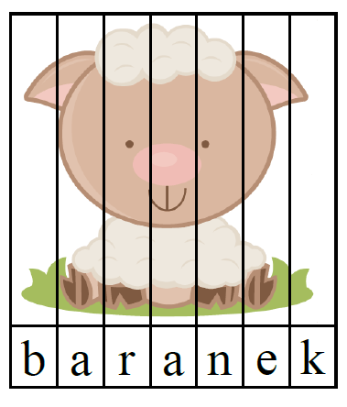
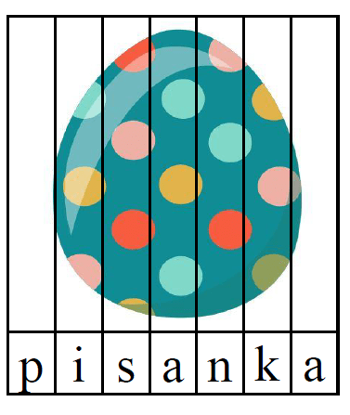

11. Ostatnie zadanie znajdźcie wszystkie literki W ukrywające się na tej stronie. Ile jest ukrytych liter W ? Dzieci 6-letnie wpisują w ramkę odpowiednią cyfrę,a dzieci 5-letnie rysują tyle kropek ile jest ukrytych liter W. Powodzenia
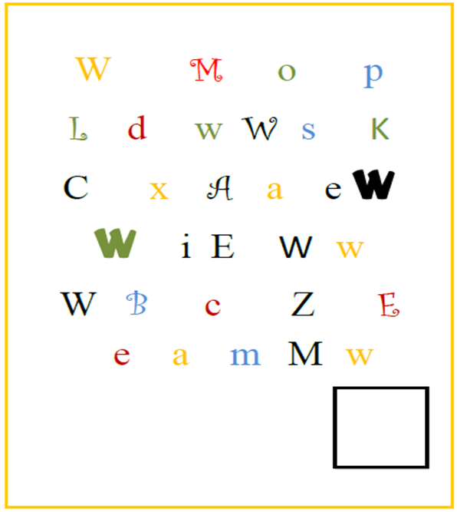

Życzę wszystkim miłej i wesołej zabawy!!!
Kochani wybierzcie się dzisiaj na krótki spacer i wypatrujcie, czy wiosna rozgościła się już w okolicy. Może zrobicie zdjęcie i pokażecie dzieciom z grupy po powrocie do przedszkola

